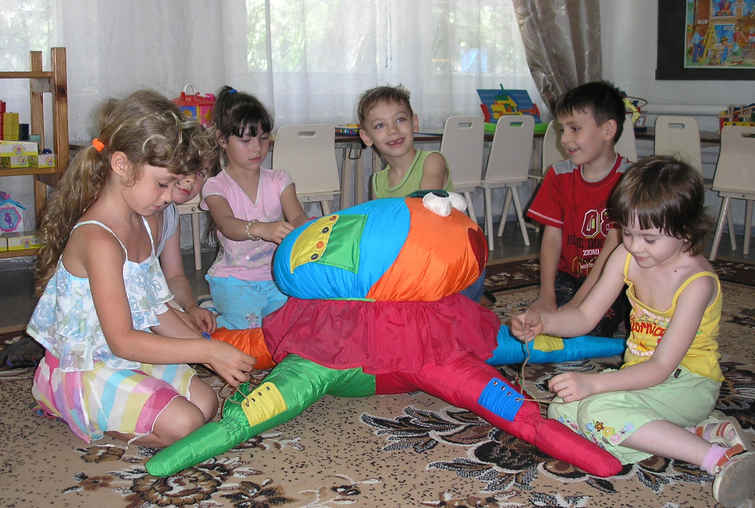
«КАКИЕ ИГРУШКИ НУЖНЫ ДЕТЯМ»

Чтобы детство наших детей было счастливым, основное главное место в их жизни должна занимать игра, так как для них игра то же, что для взрослого человека работа. В младшем дошкольном возрасте игра становится средством развития и воспитания в том случае, если построена на содержательном общении с взрослыми. Если 90 % игры приходится на долю ребёнка и только 10% на долю игрушки, то это хорошая игрушка. Сравним, к примеру, сложную электрическую игрушку с набором кубиков. В первом случае все, что приходится делать ребёнку, это нажимать кнопку и пассивно наблюдать, как игрушка движется по полю. Первые 15- 20 минут это радостно и интересно, потом это надоест. Естественно, что еще можно сделать с такой игрушкой, разобрать и посмотреть что у неё внутри. С набором кубиков иначе. Здесь 90 % игры приходится на самого ребёнка. Возможности игры здесь несравнимо шире. Из кубиков можно построить, например: дом, башню, ворота или гараж, кукольную мебель и забор.
Прекрасной игрушкой может стать и большая картонная коробка, в которую можно забраться. Она может быть и кораблём, и крепостью, и ракетой. Такая игрушка стимулирует воображение и фантазию. Её можно использовать такой, какая она есть. А можно прорезать в ней дырки-иллюминаторы, разрисовать цветными карандашами или красками. Из нескольких коробок можно построить паровоз, автобус или целую квартиру для кукол. Если вы решили купить сыну игрушечный грузовик, самосвал, кран или трактор, то надо рассказать ему как можно больше об этих машинах, что бы дать пищу для развития детской фантазии в игре. Ребёнку надо дать не просто игрушку, а назвать её (причем правильно не на сюсюкающем « детском» языке) объяснить, как с ней нужно обращаться, поиграть вместе с ним, показав разные варианты игры. Например, на самосвале можно перевозить кубики, грузовик перевозит мебель или овощи с огорода, трактором можно расчищать дорожки от снега. Устройте для кукол комнату, пригласите все игрушки на день рождения. Покажите, как можно накрыть праздничный стол, приготовить угощение для гостей. Важно так же, что бы интерес ребёнка к игрушке не угасал, что бы он подольше «исследовал» её, находил в ней новые достоинства. Этому, несомненно, мешает то, что ему на глаза одновременно попадает слишком много игрушек. Немного поиграл с одной, внимание привлекла другая. В результате получается что, не исчерпав своих возможностей игрушки, приедаются малышу. Поэтому часть игрушек убирайте, меняйте их время от времени.
Хорошо когда ребята любят что-то мастерить из глины, картона, дерева, бумаги. Надо с большим уважением относиться к тому, что дети сделали своими руками, не считая это хламом, который можно выбросить измять сломать.
Мы с вами тратим немалые деньги на игрушки для наших детей. Какие же игрушки нужны детям? Это игрушки изображающие людей, животных, предметы труда и быта, такие как посуда, светофор. Каталки, коляски, строительные наборы разной величины, разборные башенки, пирамидки. Мозаику, настольно-печатные: домино, лото, пазлы. Игрушки-забавы и игрушки-полуфабрикаты, которые ребёнок может доделать сам.
И, конечно же, игрушка должна быть безопасной, без острых углов и токсичной краски, имеющая сертификат и соответствующая возрасту.
Долг взрослых, удовлетворить потребность детей в игре, потому, что играя, ребёнок учится и познаёт жизнь. И в этом ему поможет игрушка.

